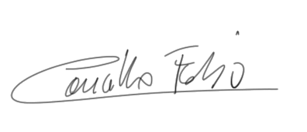
WINter CUP ‘17

SQUADRA
NUMERO | NOME | COGNOME |  | ANNO DI NASCITA
1
2
3
4
5
6
7
8
9
10
RESPONSABILE  SQUADRA |  | FIRMA

Squadre ASF/FTC/FIGC: Il torneo si svolgerà secondo il regolamento previsto per i tornei indoor; tutti gli atleti partecipanti dovranno essere regolarmente tesserati alla FTC o FIGC (Italia) per la stagione sportiva 2016/2017.

Assicurazione: Le assicurazioni per gli atleti sono quelle previste durante la normale stagione sportiva. La quota del torneo NON comprende alcuna assicurazione. (Viaggio, furti, ecc..)
PRIVACY: Durante il Torneo verranno scattate delle fotografie che saranno visibili sui seguenti siti internet: www.bassoceresio.ch Le stesse potranno essere utilizzate dall’organizzazione, per la creazione del materiale informativo pubblicitario e promozionale della manifestazione. Con la firma in calce al modulo di Pre-Iscrizione il legale rappresentante della società sportiva autorizza espressamente e dà il consenso alla pubblicazione di tali foto riguardanti giocatori ed accompagnatori della squadra impegnata nel torneo di cui trattasi.
Responsabile Tecnico RBC

